14周教程—认识OpenCV（20151207 by lzm）

# 一、目标

1、对OpenCV有初步的认识，建立开发环境，了解开发过程中应当如何查找资源和帮助。

2、本项目的工作方式（编程）——利用Github进行代码共享，协同合作

3、了解简单的图像处理方法（读写图像、视频，模板运算，差分等）

# 二、主要内容

## 1、参考网站（论坛、官网，在哪里查找代码、教程等资料）

代码：除了OpenCV官网的函数使用说明之外，还可以到github之类的代码托管平台上搜索一些别人开源了的项目代码。

论坛：OpenCV的中文翻译是做得不错的。

中文论坛——http://www.opencv.org.cn/forum.php

## 2、函数帮助

OpenCV帮助：

<http://www.opencv.org.cn/opencvdoc/2.3.2/html/index.html>（2.3.2的中文文档）

<http://wiki.opencv.org.cn/index.php/Template:Doc>（1.X的中文帮助）

OpenCV教程：

<http://www.opencv.org.cn/opencvdoc/2.3.2/html/doc/tutorials/tutorials.html>

## 3、建立开发环境

关键是要让IDE（即vs）正确找到链接库和头文件位置（因为不同的OpenCV版本的链接库和头文件名字都可能不一样，而且配置的步骤也不尽相同，最好跟着我的配置来）。

<http://www.bubuko.com/infodetail-793518.html>（vs2013+opencv3.0+win7，看这个）

http://my.phirobot.com/blog/2014-02-opencv_configuration_in_vs.html

## 4、几个简单的实验（代码共享见其它说明）

代码参考：<http://www.opencv.org.cn/opencvdoc/2.3.2/html/doc/user_guide/ug_mat.html>

（1）读取图像，看看图像的数据结构到底有哪些内容（sRBG、灰度图像等）——了解基本数据结构及其使用方法

实验内容：实验一。

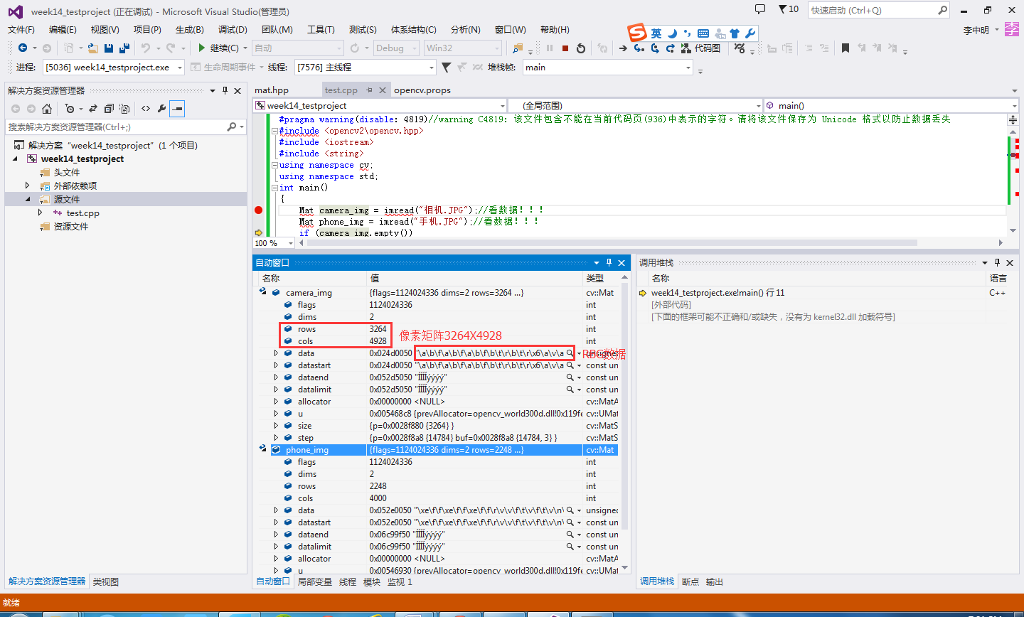

（2）了解相机图片与手机图片的区别

对图片文件，右键->属性->详细信息，可以看到相机拍出来的照片多了光圈、焦距等数据。

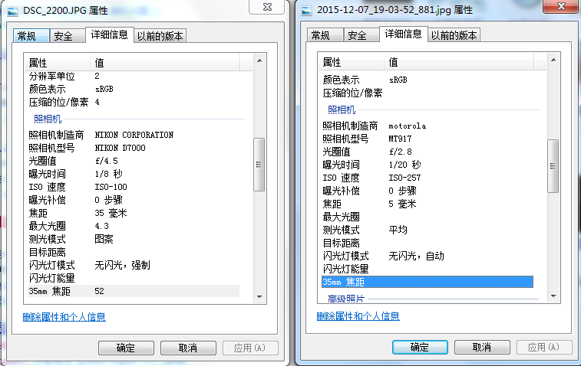

相机.jpg 手机.jpg

（3）边缘检测（了解简单的图像处理技术：sobel）

实验内容：实验五

【如果仔细观察会发现，X方向上的边缘消失了，而Y方向上的边缘还能保留，跟第二个参考网页的结果对不上，跟第四个线性差分的边缘检测结果一致，可能是OpenCV的函数有些问题：http://wiki.opencv.org.cn/index.php/Cv图像处理#Sobel】

<http://www.cnblogs.com/lancidie/archive/2011/07/17/2108885.html>

<http://homepages.inf.ed.ac.uk/rbf/HIPR2/sobel.htm>

<http://homepages.inf.ed.ac.uk/rbf/HIPR2/featops.htm>

http://homepages.inf.ed.ac.uk/rbf/HIPR2/linedet.htm

# 三、其它说明：

## 1、我的代码在哪里？

<https://github.com/whlizhongming2009/-OpenCV>

点这里：

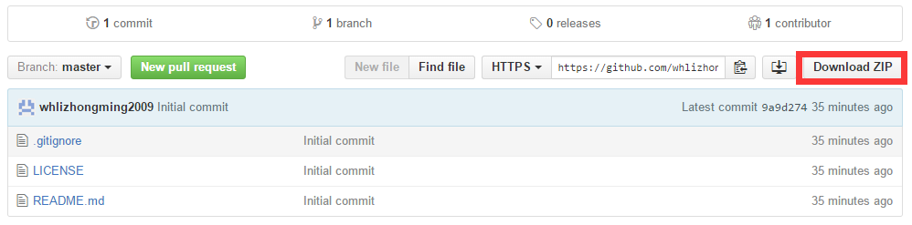

## 2、如果我想要做开发，那么，怎么找到别人的OpenCV的代码？

如github，在主页的左上角：

如codeforge，我找了一个相机标定的代码：

http://www.codeforge.cn/s/0/opencv-相机标定-矫正

## 3、vs在看代码时提示无法打开opencv的头文件，但是编译却未有错误

这是IDE的环境路径设置的问题。在你查看代码（比如转到定义、转到声明等操作）时，实际上vs会自行在环境路径中查找这些结构体、类、文件等，如果没有找到它们的代码时就会提示找不到。这就是有时候你希望跳到定义，vs却只跳到声明的原因，因为你只拥有了.h文件而没有.cpp文件。

工具->选项：如下图，加入源码所在目录即可

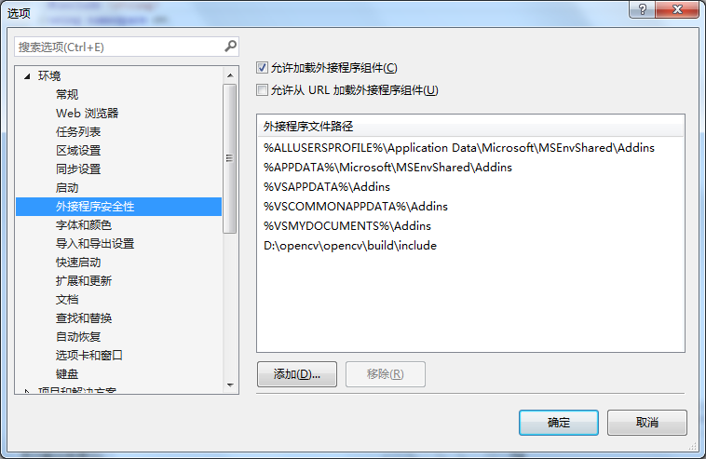

## 4、拿了别人的代码，编译器表示找不到定义怎么办？

比如CV_BGR2GREY ，到OpenCV的文件夹下去搜，将那个.h文件找出来。

然后很坑爹的发现找不到。。。缩短再来搜索CV_BGR2，找到了两个CPP文件。到CPP里面一看，原来是CV_BGR2GREY写错了！官网的代码太不靠谱了，我已经发现了两处写错。。。